**行人及异物限界设定实现阶段总结**

1. **阶段目标及工作安排**

完成限界区域设定方案、程序编写和初步验证。

1.根据前面达成一致的限界设定方案，完成限界区域设定程序编写，8月24日前完成；

2.利用前期采集的铁轨数据，进行一周限界设定程序的运行，并进行阶段工作整理，8月31日前完成。

1. **工作完成方案或思路**

计算行人及异物限界所需参数：

xreso——热像仪水平分辨率=640pix；

yreso——热像仪垂直分辨率=480pix；

lens——镜头焦距=150mm；

α——水平视场角；

β——垂直视场角；

pitch——像间距=17μm；

C——常数=17.45；

φ——俯仰角；

h——热像仪安装高度；

ppm1——视场最近处的分辨率（pixels per meter）；

ppm2——视场最远处的分辨率；

www——行人警戒区域宽度（世界坐标系）；

iww——行人警戒区域宽度（图像坐标系）

水平视场角为：



垂直视场角为：



由图1的几何关系，推出成像区域最近处离热像仪的水平距离为：



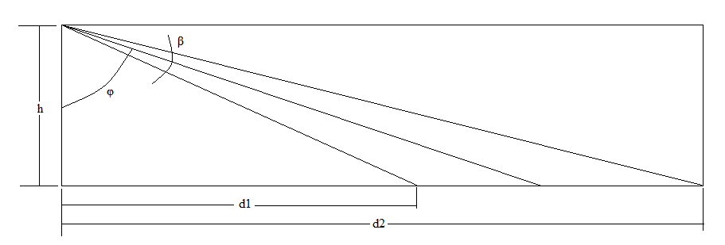

图1 侧视投影模型

成像区域最远处离热像仪的水平距离为：



由图2的几何关系，推出成像区域最近处的水平宽度为：



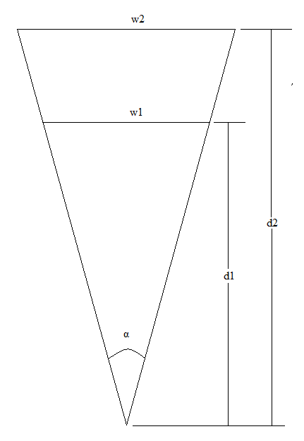

图2 俯视投影模型

成像区域最远处的水平宽度为：



由*w*1和*w*2得到视场最近处和最远处的分辨率（单位：pix/m）：





处于最近和最远之间的第*y*条扫描线离热像仪的水平距离d为：



那么这条扫描线的分辨率ppm为：



结合警戒区域在世界坐标系下的宽度，得到警戒区域在图像坐标系下的宽度iww为：



再结合铁轨跟踪模块输出的左右铁轨坐标，得到行人警戒线的坐标。

异物警戒线坐标的计算方法同上。

1. **工作完成情况**
2. 限界区域设定程序编写及运行验证

截止到8月24日已完成限界区域设定程序的编写工作。图3是限界业务开发环境的一个截图。

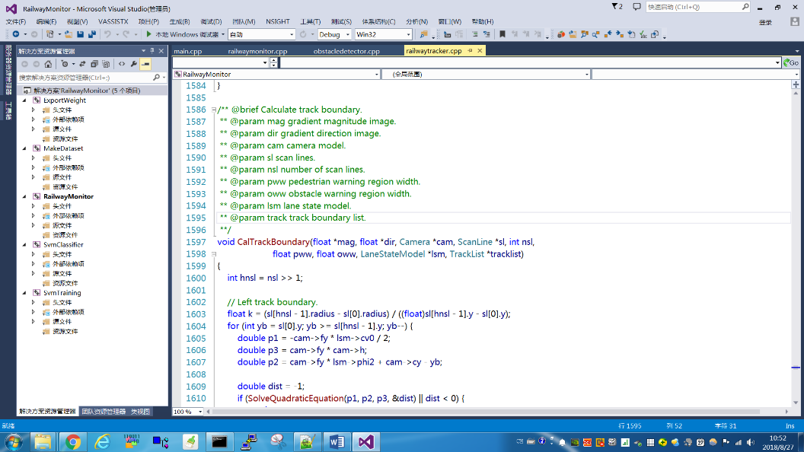

图3 限界业务开发环境

截止到8月31日已完成一周的限界程序运行测试工作。图4至图8展示了火车从开始进入弯道到离开弯道再次进入直道的过程。图中最中间的两条曲线是检测和跟踪到的铁轨线。最外侧的两条曲线是行人限界，此处行人限界的宽度是4.33m。而剩余两条曲线是异物限界，其宽度是2.435m，即铁道两侧各0.5m宽度。铁道侧面电桩与铁道的距离是一样的，显然计算出的限界和电桩，各自与铁道线之间的距离，存在一样的透视畸变效应，说明限界和实际场景拟合地较好。

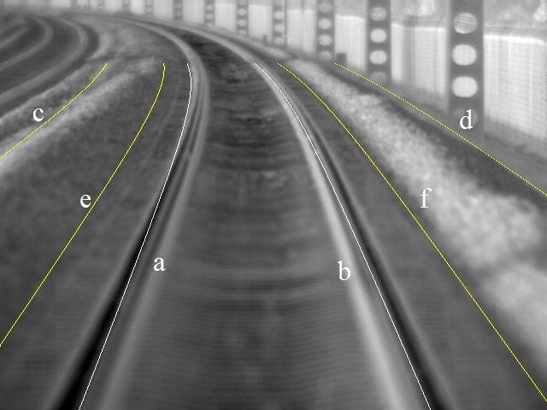

图3 弯道场景：开始进入弯道。最中央的两条曲线（a和b）是检测到的铁轨

最外侧的两条曲线（c和d）是4.88m宽的行人限界，剩下的两条曲线（e和f）是2.435m宽的异物限界线

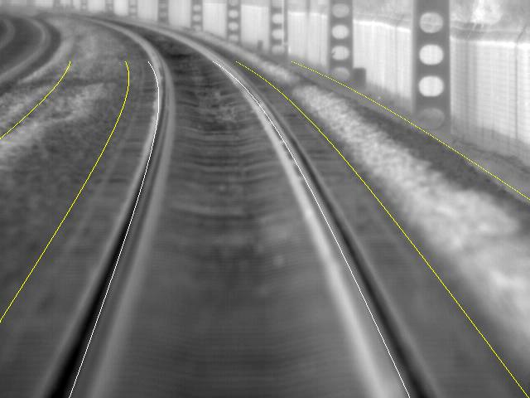

图4 弯道场景：弯道中

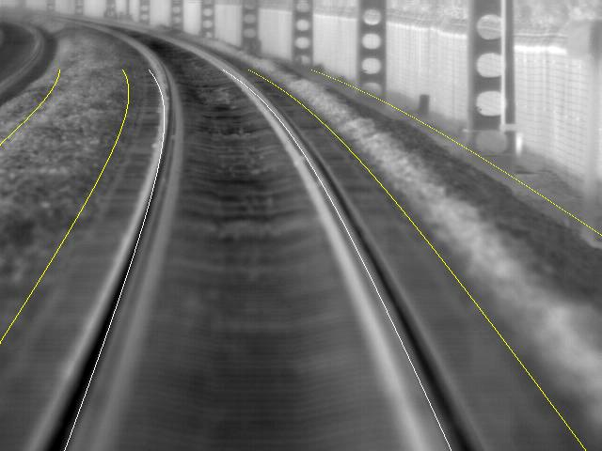

图5 弯道场景：弯道中

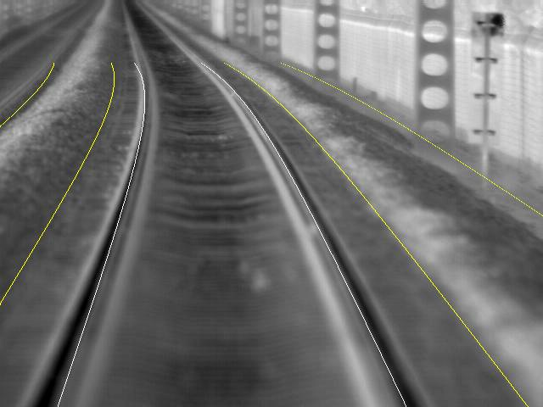

图6 弯道场景：开始离开弯道

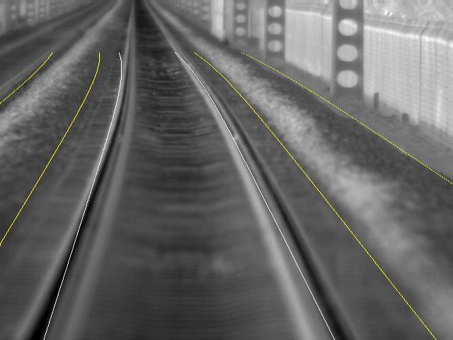

图7 弯道场景：即将离开弯道

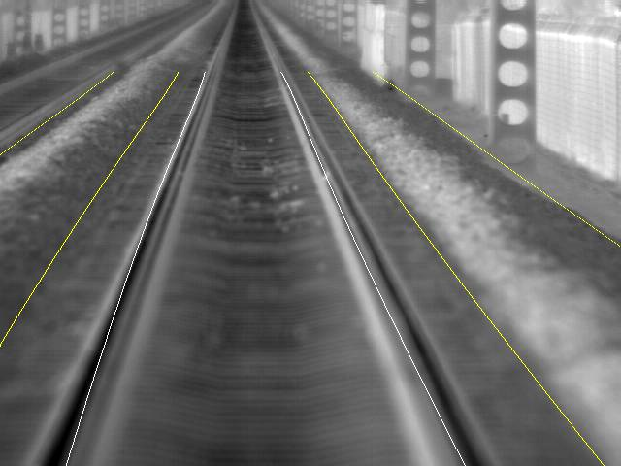

图8 直道场景

1. **未完成工作原因分析**